Отчет по лабораторной работе 4 по курсу

«Базовые компоненты интернет технологий (БКИТ)»

Выполнил

Студент группы ИУ5-33

Зинченко Ярослав Игоревич

Москва 2017

**Требования:**

Разработать программу, реализующую работу с файлами.

1. Программа должна быть разработана в виде приложения Windows Forms на

языке C#. По желанию вместо Windows Forms возможно использование

WPF (Windows Presentation Foundation).

2. Добавить кнопку, реализующую функцию чтения текстового файла в

список слов List<string>.

3. Для выбора имени файла используется класс OpenFileDialog, который

открывает диалоговое окно с выбором файла. Ограничить выбор только

файлами с расширением «.txt».

4. Для чтения из файла рекомендуется использовать статический метод

ReadAllText() класса File (пространство имен System.IO). Содержимое файла считывается методом ReadAllText() в виде одной строки, далее делится на слова с использованием метода Split() класса string. Слова сохраняются в список List<string>.

5. При сохранении слов в список List<string> дубликаты слов не записываются. Для проверки наличия слова в списке используется метод Contains().

6. Вычислить время загрузки и сохранения в список с использованием класса Stopwatch (пространство имен System.Diagnostics). Вычисленное время вывести на форму в поле ввода (TextBox) или надпись (Label).

7. Добавить на форму поле ввода для поиска слова и кнопку поиска. При нажатии на кнопку поиска осуществлять поиск введенного слова в списке. 9

Слово считается найденным, если оно входит в элемент списка как

подстрока (метод Contains() класса string).

8. Добавить на форму список (ListBox). Найденные слова выводить в список с

использованием метода «название_списка.Items.Add()». Вызовы метода «название_списка.Items.Add()» должны находится между вызовами методов «название_списка.BeginUpdate()» и «название_списка. EndUpdate()».

9. Вычислить время поиска с использованием класса Stopwatch. Вычисленное время вывести на форму в поле ввода (TextBox) или надпись (Label).

**Текст программы на языке C#:**

**Пример:**

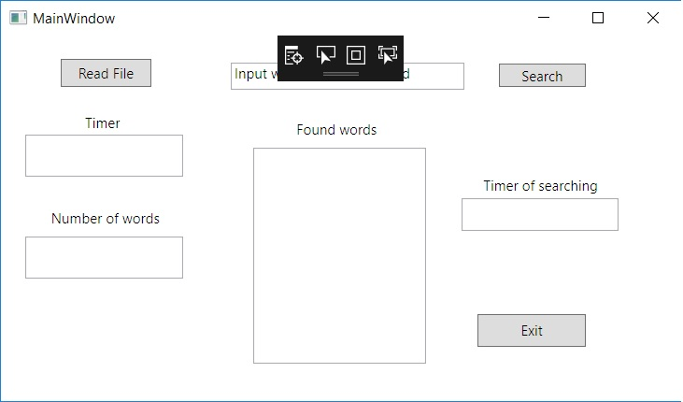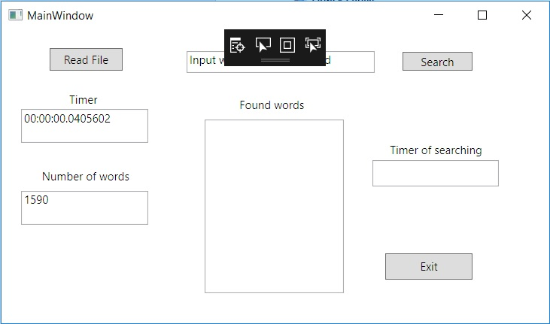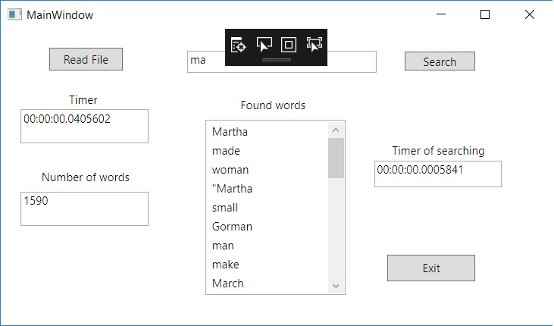

**Диаграмма классов:**

